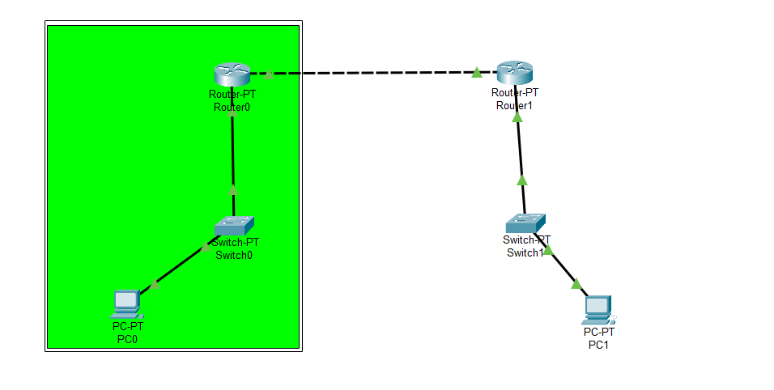

Membuat topologi jaringan seperti ini dengan cara “ROUTE RIP”, siapkan perangkat sebagai berikut:

* 2 pc client
* 2 router
* 2 switch

Setelah persiapan sudah disiapkan, maka atur alamat client atau pc sebagai berikut:

Figure 1 Gambar pc 0

Pada gambar pc 0 siapkan ip address sebagai berikut:

* Ip address 10.10.10.11 (ip class A)
* Gateway 10.10.10.1
* Subnet mask 255.0.0.0

Figure Gambar pc 1

Pada gambar pc 1 siapkan ip address sebagai berikut:

* Ip address 192.168.100.10 (ip class C)
* Gateway 192.168.100.1
* Subnet mask 255.255.255.0

Setelah pc atau client sudah disiapkan, maka config router:

1. Config di router 0

Router>en

Router#conf t

Router(config)#int FAstEthernet 1/0 (kabel yang terhubung pada client)

Router(config-if)#ip address 10.10.10.1 255.0.0.0 (berikan ip address wilayah akan tetapi isi dengan gateway default)

Router(config-if)#no shutdown (agar state up)

Router(config-if)#ex

Router(config)#int FastEthernet 0/0 (kabel yang terhubung pada router 1 atau kabel yang terhubung diantara router)

Router(config-if)#ip address 20.20.20.1 255.0.0.0 (berikan ip untuk menyebrang ke router 1)

Router(config-if)#no sh (agar state up)

Router(config-if)#ex

Router(config)#router rip (command menjalankan route rip)

Router(config-router)#network 10.10.10.1 (masukkan jaringan ip default gateway)

Router(config-router)#network 20.20.20.1 (masukkan jaringan ip menyebrang ke router 1)

Router(config-router)#ex

Router#conf t

Router(config)#interface FastEthernet1/0

Router(config-if)#no shutdown

1. Config di router 1

Router>en

Router#conf t

Router(config)#int FastEthernet 1/0 (kabel yang terhubung pada client)

Router(config-if)#ip address 192.168.100.1 255.255.255.0 (berikan ip address wilayah akan tetapi isi dengan gateway default)

Router(config-if)#ex

Router(config)#int FastEthernet 0/0 (kabel yang terhubung pada router 1 atau kabel yang terhubung diantara router)

Router(config-if)#ip address 20.20.20.2 255.0.0.0 (berikan ip untuk menyebrang ke router 0)

Router(config-if)#ex

Router(config)#router rip (command menjalankan route rip)

Router(config-router)#network 20.20.20.2

Router(config-router)#network 192.168.100.1

Router(config-router)#ex

Router#conf t

Router(config)#interface FastEthernet1/0

Router(config-if)#no shutdown